环翠区财政局2018年度
政府信息公开工作年度报告

根据《中华人民共和国政府信息公开条例》（以下简称《条例》）《山东省政府信息公开办法》有关规定以及上级通知要求，特向社会公布2018年环翠区财政局政府信息公开工作年度报告。全文包括概述、政府信息公开的组织领导和制度建设情况、主动公开政府信息以及公开平台建设情况等十二大项内容，报告中数据统计期限为2018年1月1日至2018年12月31日。报告全文在威海市环翠区人民政府网站（www.huancui.gov.cn）进行公布。如对本报告有疑问，可与环翠区财政局办公室联系（地址：威海市和平路8号，邮编：264200，联系电话：5225643）
一、概述
2018年，环翠区财政局在区委、区政府的正确领导下，结合我局实际，围绕中心，服务全局，以保障和维护人民群众知情权、参与权、表达权、监督权为出发点和落脚点，以公开为常态，不公开为例外，及时主动向社会公布财政政策和财政数据，积极稳妥地推进政府信息公开，为提高财政工作透明度，推进依法行政依法理财发挥了积极作用，确保了政府信息公开工作规范有序运作。通过政府信息公开，不断增强财政工作透明度，稳步提升财政工作的效率和质量。
二、政府信息公开的组织领导和制度建设情况
2018年，根据局领导班子调整及分工变化情况，及时调整了政务公开工作领导小组，为政务公开工作提供健全有力的组织保障。结合部门实际，办公室具体督导，形成了上下联动、左右互动、有机配合、强化管理的工作格局.按照我局政务信息公开制度，严格遵守政府信息公开的相关保密要求，在公开相关信息前，必须由分管领导对拟公开的政府信息进行审查核实，涉及国家秘密或危及国家安全、公共安全、经济安全和社会稳定的信息及涉及商业秘密、个人隐私的信息不予公开。对不能确定可以公开的政府信息能够按照规定报有关部门或同级保密部门确定后才予以公开。在主动公开工作方面，能够在规定的期限内，按照法定的范围、法定的程序主动公开政府信息，并及时更新,多种渠道予以公开。
三、发布解读、回应社会关切以及互动交流情况
2018年，我局进一步加强环翠政务网网站管理，及时全面公开各类政府信息以及对政策进行解读。建立了政策解读机制，按照“谁起草、谁解读”的原则，要求各科室第一时间将政策与解读材料一起上报局办公室，由局办公室在政府网站和媒体发布。对涉及面广、社会关注度高的政策法规和重大措施，通过参加新闻发布会、接受访谈、发表文章等方式带头宣讲政策，解疑释惑，传递权威信息。政策解读除采用解读材料、评论文章等文字方式外，还进一步采取了通过图表图解等更加直观的形式，对重要政策措施采取由主要负责人解读的方法。
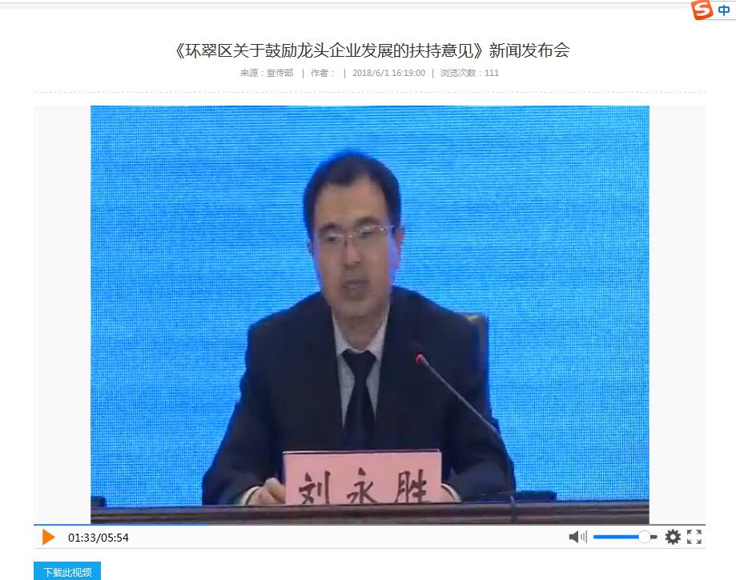
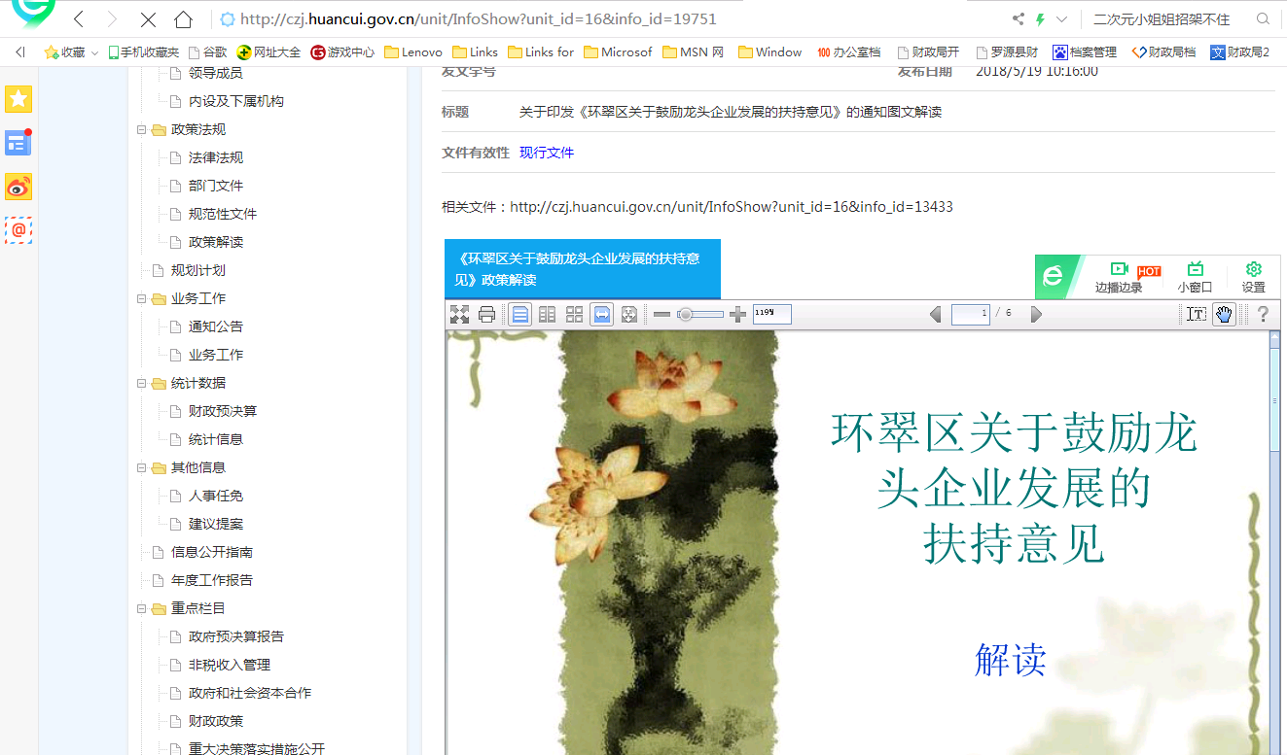
- 重点领域政府信息公开工作推进情况
（一）财政资金信息公开。2018年，在区委区政府领导的高度重视下，我局认真深入贯彻落实《条例》，各重点领域公开工作有序开展，按照“谁主管、谁公开、谁负责”的原则，确立预决算部门（单位）作为本部门预决算编制的责任主体，负责公开本部门的预决算、“三公”经费预决算，确保了工作顺利开展。对全区一级预决算单位会计人员进行财政预决算公开专题业务培训，细致布置部门及“三公”经费预决算公开工作，并对各部门财政预决算信息公开进行分类指导，区财政局进一步扩大财政预决算信息公开范围，在区政府门户网站分别公开了《政府决算报告》、《关于威海市环翠区2017年预算执行情况和2018年预算（草案）的报告》等预决算信息，2018年，区直预决算部门也已按照要求及时对部门预决算及“三公”经费预决算信息进行了公开，公开内容细化到功能支出分类最底层的“项”级科目。并通过定期或不定期开展抽查进行督导，更加全面完整地反映了财政收支的总体情况。
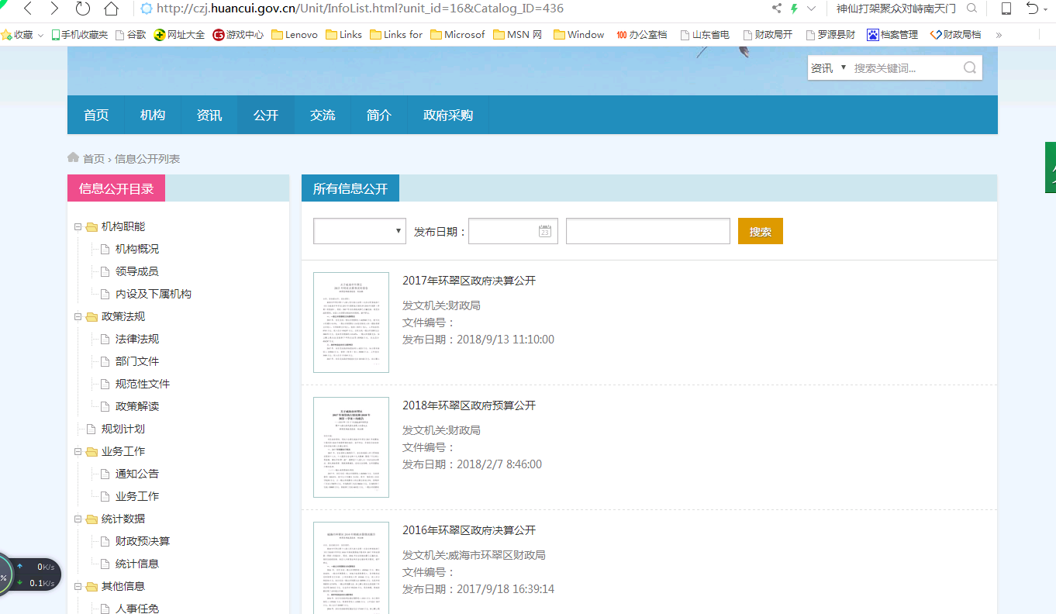
- 政府采购信息公开。我区努力构建畅通的政府采购信息渠道，通过公布政府采购信息，逐步建立政府采购全过程信息公开制度。2018年，通过“威海市环翠区政府采购网”网站主动公开政府采购信息情况，发布各类公开信息2830条，其中包括政府采购招标公告和采购需求、采购合同、验收合同等信息。
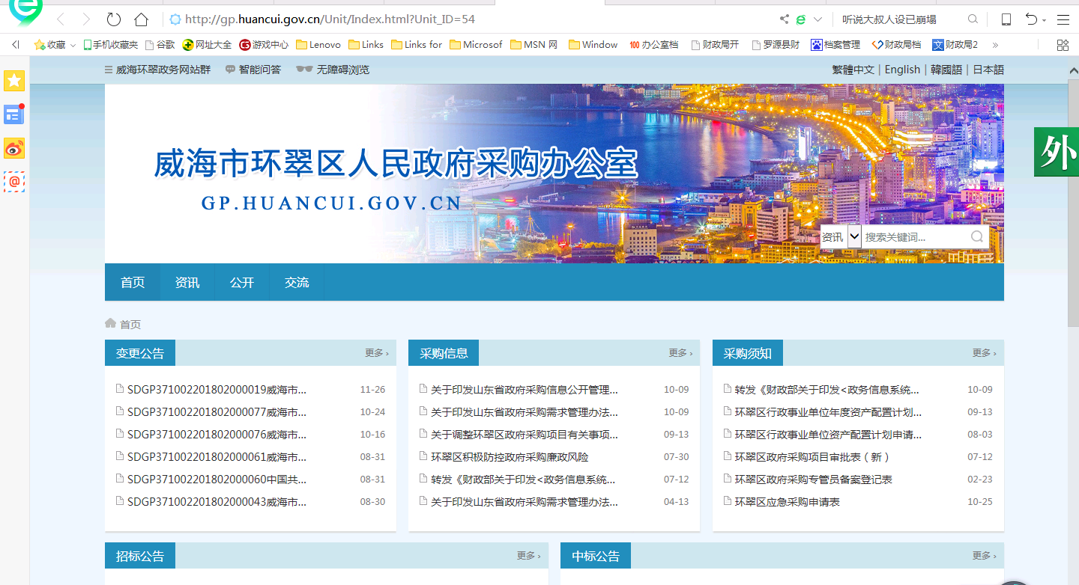

- 政府和社会资本合作项目（PPP）信息公开。我局在专题版块重点公开政府和社会资本参与方式、回报机制和项目实施情况等内容，并逐步推动PPP项目信息内容全面规范公开。2018年，严格按照上级文件要求，及时更新项目库内容，规范文件格式，并对上级PPP政策等内容及时公开。
- 财政政策信息公开。我局每月公开全区财政收支执行情况，分析财政收支运行的主要特点，及时主动向社会公布财政数据，积极稳妥地推进政府信息公开。
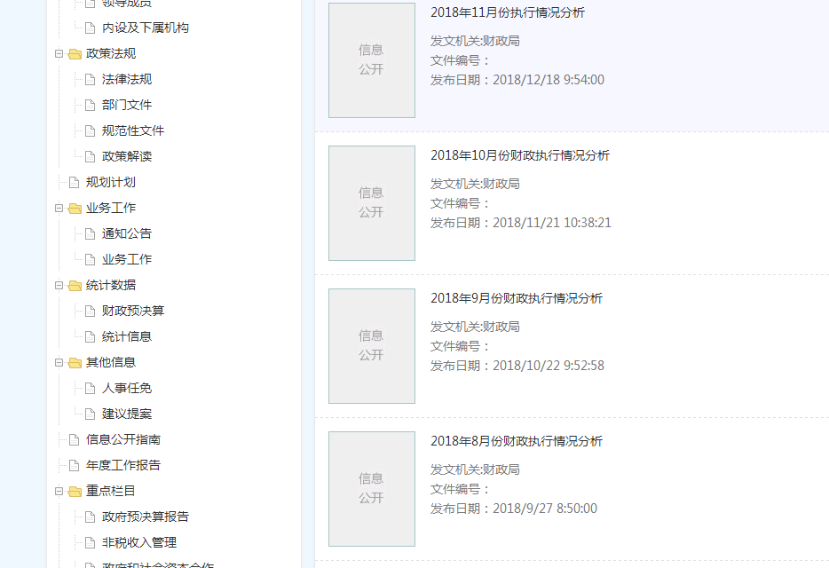
（五）围绕新出台的减税降费政策措施，以及促进创业创新、保障和改善民生等税收优惠政策，做好在政府网站集中发布，实时更新行政事业性收费和政府性基金目录清单，让政府收费项目一目了然。
五、主动公开政府信息以及公开平台建设情况
（一）政府信息公开的内容。包括机构领导、政策法规、规范性文件信息；业务公开信息；规划计划、统计信息；财务预决算信息；招标采购信息。预算信息公开是财政信息主动公开的重点。2018年3月，在环翠政务网站上向社会公布了经区人大审议批准的2017年环翠区财政决算和2018年财政预算报告。更加全面完整地反映了财政收支的总体情况，公开范围进一步扩大。按照《条例》、《规定》，坚持“公开为原则，不公开为例外”，通过多种途径，积极向社会各界公开财政信息。2018年，环翠区财政局累计主动公开政府信息3021条。其中，通过环翠区财政局政务网站公开信息191条，；通过环翠区政府采购网站公开信息2830条。
2018年度，财政局共答复了2件政协提案，并于2018年7月在环翠区政务网财政局网站对办理结果进行了公开。
（二）政府信息公开方式。一是优先选用信息化的手段，主要通过环翠区政府网和环翠区采购网进行发布；二是通过报纸、电视等途径进行发布。
六、政府信息公开申请的办理情况
为了做好政府信息依申请公开工作，区财政局建立了一套“集中受理，分散办理；一单到底，全程跟踪”的政府信息依申请公开办理机制，严格实行申请受理、要件审核、分发办理、追踪协调、信息提供和资料归档等六个步骤的规范化工作流程，努力做到依申请公开工作高效有序开展。
七、政府信息公开的收费及减免情况
2018年度本单位没有向政府信息公开申请人收取费用。
八、因政府信息公开申请提起行政复议、行政诉讼的情况
2018年度，未发生针对本单位的政府信息公开事务的行政复议和行政诉讼事项。
九、政府信息公开保密审查及监督检查情况
政府信息对外公开采取“一个口对外”的原则，一律由办公室统一调度，各科室、单位需经负责人和分管领导审核把关后，将相关情况提交办公室核准后统一对外发布，努力做到应公开信息全部公开、涉密信息绝不公开。
十、所属事业单位信息公开工作推进措施和落实情况
一是加强组织领导，完善制度建设，进一步规范了政府信息公开工作，把政府信息公开工作列入重要工作，严格按制度办理，保证发布的政府信息准确一致。
二是严格审查把关，杜绝涉密信息。做到应公开的政府信息及时公开，不公开的政府信息决不公开，应申请公开的政府信息畅通申请渠道依时公开。每次发布的信息都经由分管领导审核把关，做到有依有据，尽职尽责，确保不违规，不泄密，做到“涉密信息不上网，上网信息不涉密”。
三是强化保障服务，做好资料整理。做好政府信息公开相关资料的收集，保障政府信息公开工作持续稳定开展。
十一、政府信息公开工作存在的主要问题及改进情况
2018年，区财政局政府信息公开工作取得一定成效，但还存在公开范围有待进一步拓展、公开形式有待进一步丰富等问题。2019年，将重点做好以下几方面工作：
一是完善机制，增强信息公开的长效性。
二是不断完善政府信息公开的内容，及时更新政府信息，主动及时向社会公开可以公开的信息，以确保政府信息公开的完整性、全面性和及时性。拓展信息公开途径，丰富公开形式，特别是要大力推进预算信息公开。
十二、需要要说明的事项与附表

政府信息公开工作情况统计表
（ 2018 年度）
单位名称：环翠区财政局
统 计 指 标 | 单位 | 统计数
一、主动公开情况
（一）主动公开政府信息数（不同渠道和方式公开相同信息计1条） | 条 | 3021
其中：主动公开规范性文件数 | 条 | 1
制发规范性文件总数 | 件 | 1
（二）通过不同渠道和方式公开政府信息的情况
1.政府公报公开政府信息数 | 条
2.政府网站公开政府信息数 | 条 | 3021
3.政务微博公开政府信息数 | 条
4.政务微信公开政府信息数 | 条
5.其他方式公开政府信息数 | 条
二、回应解读情况（不同方式回应同一热点或舆情计1次）
（一）回应公众关注热点或重大舆情数（不同方式回应同一热点或舆情计1次） | 次
（二）通过不同渠道和方式回应解读的情况
1.参加或举办新闻发布会总次数 | 次 | 1
其中：主要负责同志参加新闻发布会次数 | 次
2.政府网站在线访谈次数 | 次
其中：主要负责同志参加政府网站在线访谈次数 | 次
3.政策解读稿件发布数 | 篇 | 1
4.微博微信回应事件数 | 次
5.其他方式回应事件数 | 次
三、依申请公开情况
（一）收到申请数 | 件
1.当面申请数 | 件
2.传真申请数 | 件
3.网络申请数 | 件
4.信函申请数 | 件
5.其他形式 | 件
（二）申请办结数 | 件
1.按时办结数 | 件
2.延期办结数 | 件
（三）申请答复数 | 件
1.属于已主动公开范围数 | 件
2.同意公开答复数 | 件
3.同意部分公开答复数 | 件
4.不同意公开答复数 | 件
其中：涉及国家秘密 | 件
涉及商业秘密 | 件
涉及个人隐私 | 件
危及国家安全、公共安全、经济安全和社会稳定 | 件
不是《条例》所指政府信息 | 件
法律法规规定的其他情形 | 件
5.不属于本行政机关公开数 | 件
6.申请信息不存在数 | 件
7.告知作出更改补充数 | 件
8.告知通过其他途径办理数 | 件
四、行政复议数量 | 件
（一）维持具体行政行为数 | 件
（二）被依法纠错数 | 件
（三）其他情形数 | 件
五、行政诉讼数量 | 件
（一）维持具体行政行为或者驳回原告诉讼请求数 | 件
（二）被依法纠错数 | 件
（三）其他情形数 | 件
六、被举报投诉数量 | 件
（一）维持具体行政行为数 | 件
（二）被纠错数 | 件
（三）其他情形数 | 件
七、向图书馆、档案馆等查阅场所报送信息数 | 条
（一）纸质文件数 | 条
（二）电子文件数 | 条
八、开通政府信息公开网站（或设立门户网站信息公开专栏）数 | 个
（一）市政府及其部门门户网站 | 个
（二）县（市、区）政府门户网站 | 个 | 1
（三）乡镇政府（街道办事处）门户网站 | 个
九、市政府公报发行量
（一）公报发行期数 | 期
（二）公报发行总份数 | 份
十、设置政府信息查阅点数 | 个
（一）市政府及其部门 | 个
（二）县（市、区）政府及其部门 | 个 | 1
（三）乡镇政府（街道办事处） | 个
十一、查阅点接待人数 | 次
（一）市政府及其部门 | 次
（二）县（市、区）政府及其部门 | 次 | 18
（三）乡镇政府（街道办事处） | 次
十二、依申请公开信息收取的费用 | 万元
十三、机构建设和保障经费情况
（一）政府信息公开工作专门机构数 | 个
（二）设置政府信息公开查阅点数 | 个 | 1
（三）从事政府信息公开工作人员数 | 人
1.专职人员数（不包括政府公报及政府网站工作人员数） | 人
2.兼职人员数 | 人 | 1
（四）政府信息公开专项经费（不包括用于政府公报编辑管理及政府网站建设维  护等方面的经费） | 万元
十四、政府信息公开会议和培训情况
（一）召开政府信息公开工作会议或专题会议数 | 次
（二）举办各类培训班数 | 次
（三）接受培训人员数 | 人次
（注：各子栏目总数要等于总栏目数量）

